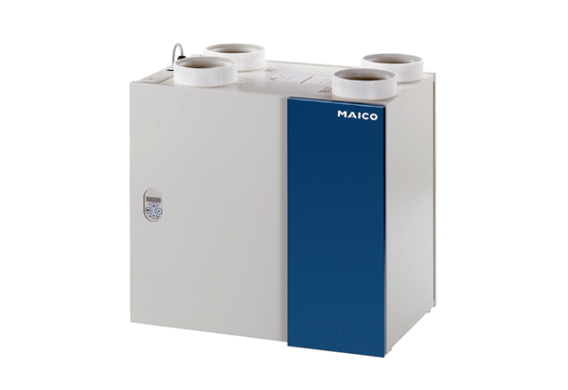Вентиляционная система помещения aeronom WRG 300 ECКомплект поставки: 1 штукАссортимент: К
Номер артикула: 0082.0060Изготовитель: MAICO

